行政事业单位内部控制软件常见问题解答（二）

一、内控报告封面中“预算管理级次”填写方式
（一）中央部门本级及下属单位预算管理级次为中央级；
（二）垂管单位各省市县预算管理级次均为中央级；
（三）非垂直管理单位预算管理级次：按照中央、省、市、县、乡5级预算管理级次进行填报。单位本级和下属单位预算管理级次按照本单位预算管理级次填报。以河北省为例，各级预算管理级次参考如下：
（四）直辖市和计划单列市预算管理级次，参考决算报告预算管理级次进行填写。

二、各级地区汇总内部控制报告封面信息填报规范
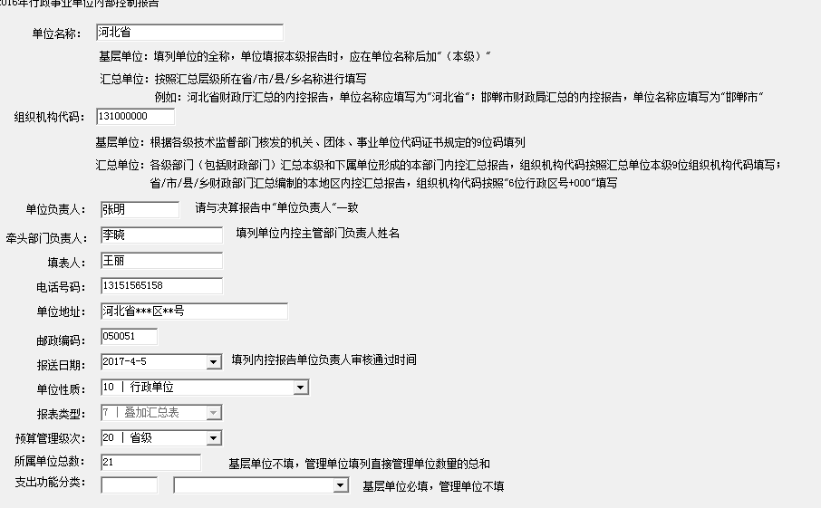
标红区域填报事项，请与本级财政部门内部控制报告封面信息保持一致。其它填报事项，按照软件内容备注要求填写。

三、内控报告封面签章

各单位在内控报告填报软件中完整填写封面内容，导出word版内控报告后删除下图“标红事项”签章人名，再打印内控报告报送相关人员签章。

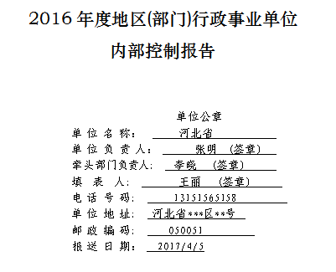

四、使用其它内控报告填报软件的地区填报方式

在财政部下发填报软件之前，已使用非财政部下发的内部控制填报软件或系统完成本地区内控报告收集汇总的地区，请联系财政部会计司确定具体内控报告填报事宜。

联系人：米传军 联系电话：010-68553030

